 | BỘ MÔN TIẾNG NHẬT
Bài 1 (Mondai 1): Nghe các đoạn hội thoại sau và trả lời các câu hỏi bên dưới (Nghe 2 lần từng câu một)
１．(Câu 1 – Câu 2) Bài hội thoại số 1
Câu 1: アユタヤは どんな ところですか。
A. 新しい お寺や 大きい 川が あります。
B. きれいです。そして、しずかです。
C. しずかです。そして、新しいです。
D. きれいです。人が 少ないです。
Câu 2: タイは いつが 雨が 少ないですか。
A. １０月から ５月まで C. １１月から ４月まで
B. １０月から ４月まで D. １１月から ５月まで

２．(Câu 3 – Câu 4) Bài hội thoại số 2
Câu 3: マルコさんは 日曜日 何を しましたか。
A. 友だちと 温泉に 行きました。
B. 一人で 温泉に 行きました。
C. 友だちと 仕事を しました。
D. 友だちと バーベキューを しました。
Câu 4: バーベキューは どうでしたか。
A. おいしかったです。
B. 人が 少なかったです。
C. たのしかったです。
D. いそがしかったです。
Bài 2 (Mondai 2): Nghe đoạn hội thoại và chọn đáp án có nội dung phù hợp nhất (Nghe 2 lần từng câu một)
Câu 5. (1) いつ にほんへ きましたか。
A. ４月１７日 B. ４月１６日
C. ９月１７日 D. ９月１６日
Câu 6. (2) センターの は なんばんですか。
A. ７８６－１２６１ B. ７８６－１６２１
C. ７６８－１２６１ D. ８６１－１６２１
Câu 7. (3) リーさんは どこで どのぐらい 日本語を ならいましたか。
A. 日本で １か月ぐらい B. 日本で ６か月ぐらい
C. 中国で １か月ぐらい D. 中国で ６か月ぐらい

Câu 8. (4) どうして しんぶんを よみませんか。
A. しんぶんが ありませんから B. おかねが ありませんから
C. かんじが ありませんから D. じかんが ありませんから

Câu 9. (5) さとうさんは どんな人ですか。
A. きれいです。そして ゆうめいです。
B. ゆうめいです。そして、しんせつです。
C. きれいです。そして、しんせつです。
D. しんせつです。そして、ハンサムです。
Câu 10. (6) 何が いちばん おいしかったですか。
A. タイりょうり B. 日本りょうり
C. 中国りょうり D. インドりょうり
Câu 11. (7) 男の人は 何が ほしいですか。
A. 小さい さかなが ほしいです。
B. 小さい くるまが ほしいです。
C. 大きい くるまが ほしいです。
D. 大きい さかなが ほしいです。
Câu 12. (8) 二人は 何を しますか。
A. おさけを のみに 行きます。
B. えいがを かいに 行きます。
C. おさけを かいに 行きます。
D. えいがを みに 行きます。
Câu 13. (9) 手紙は かんこくまで いくら ・ どのくらい かかりますか。
A. ８０円 ・ ２日 B. ７０円 ・ ５日
C. ７０円 ・ ２日 D. ８０円 ・ ５日
Câu 14. (10) 何時に ねましたか。
A. １２時はん B. １時
C. １２時 D. １時はん

Bài 3 (Mondai 3): Nghe và chọn đáp án có nội dung phù hợp nhất
(Nghe 2 lần từng câu một)

Câu 15:（１） 男の 人は いつ 病院へ 来ますか。
Ａ．水よう日
Ｂ．木よう日
Ｃ．金よう日
Ｄ．土よう日

Câu 16: （２） 女の 先生は あしたの 朝、 学校へ 行きますか。
Ａ．でんしゃで 行きます
Ｂ．タクシーで 行きます
Ｃ．男の 先生の くるまで 行きます
Ｄ．女の 先生の くるまで 行きます
でも：nhưng mà だいじょうぶ：không sao
Câu 17. （３） 男の 人は あした 何を しますか。
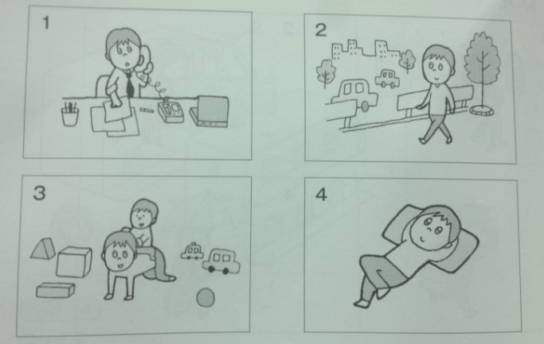
A
B
D
C
でかけます：đi ra ngoài, đi chơi

Câu 18: （４） 男の 人は 冷蔵庫に 何を 入れますか。
A. くだもの B. ビール
C. くだもの・ビール D. くだもの・ビール・
Từ mới: でも：nhưng mà ぬるい：ấm, nóng

